1.25拍摄策划-日落/蓝调
服装：随意，深色大衣为宜。
场地：海边 沙滩
道具：露营灯、呲花
镜头 | 拍摄手法 | 画面内容 | 道具 | 备注
1 | 中景  微俯拍侧脸 | 手电筒暖光打面部  人物站在海水边，手拎露营灯，往提灯手的反方向看 | 露营灯
2 | 同上  正脸 | 光：露营灯，侧光  姿态：将露营灯提到面部，头微微歪向灯，眼睛往斜下方（灯的反向）看做沉思状，另只手插兜
3 | 同上  抓拍侧脸 | 沿海边慢走，手拎露营灯，看向另一侧远方
4 | 近景  伦勃朗光  正脸 | 灯放小臂上，手插兜，头微微歪向灯，看灯。
5 | 近景  背对相机 | 右手抬起露营灯，微微压腰沉左肩，看灯
6 | 特写 | 双手抱着灯，低头看灯，微笑，围巾遮住下巴，露出嘴。发丝只露出脸颊
7 | 特写 | 灯放到膝盖上，手捧着灯，看灯，围巾遮住嘴。发丝沿眉毛只露出脸颊
8 | 特写 | 拍灯
9 | 中景 | 举起呲花，转圈 | 呲花
10 | 中景 | 举着呲花，往前跑，动作打开
11 | 特写 | 拍手拿呲花
12 | 近景 | 传送门

参考样图1：
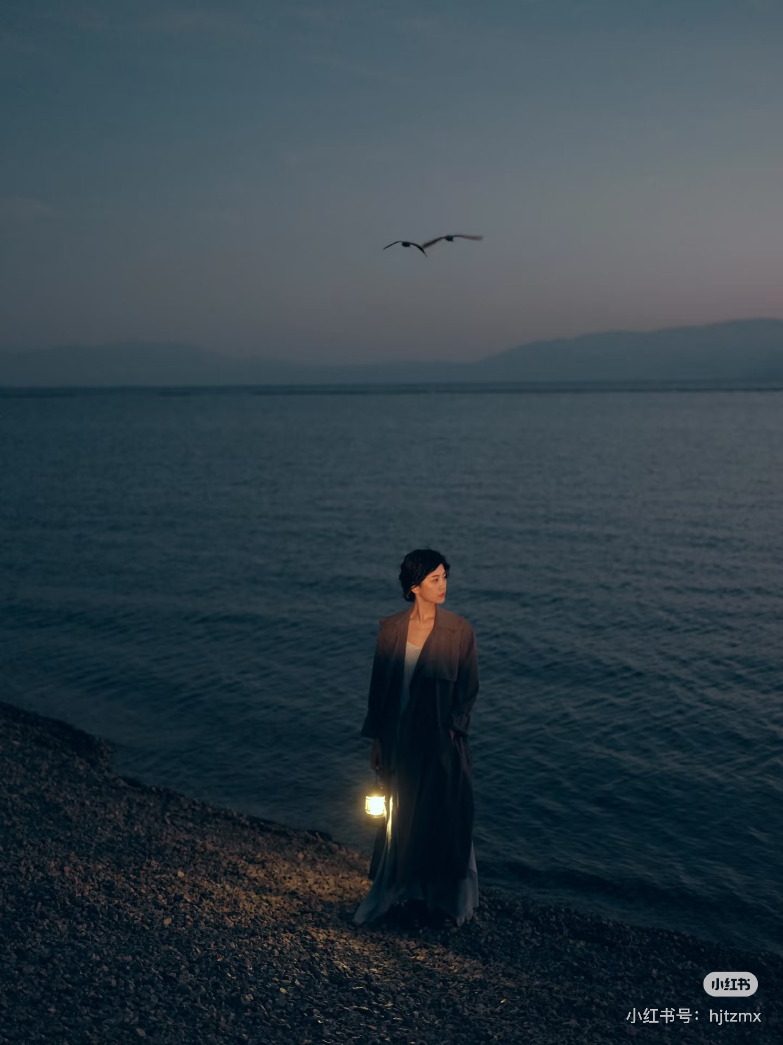 | 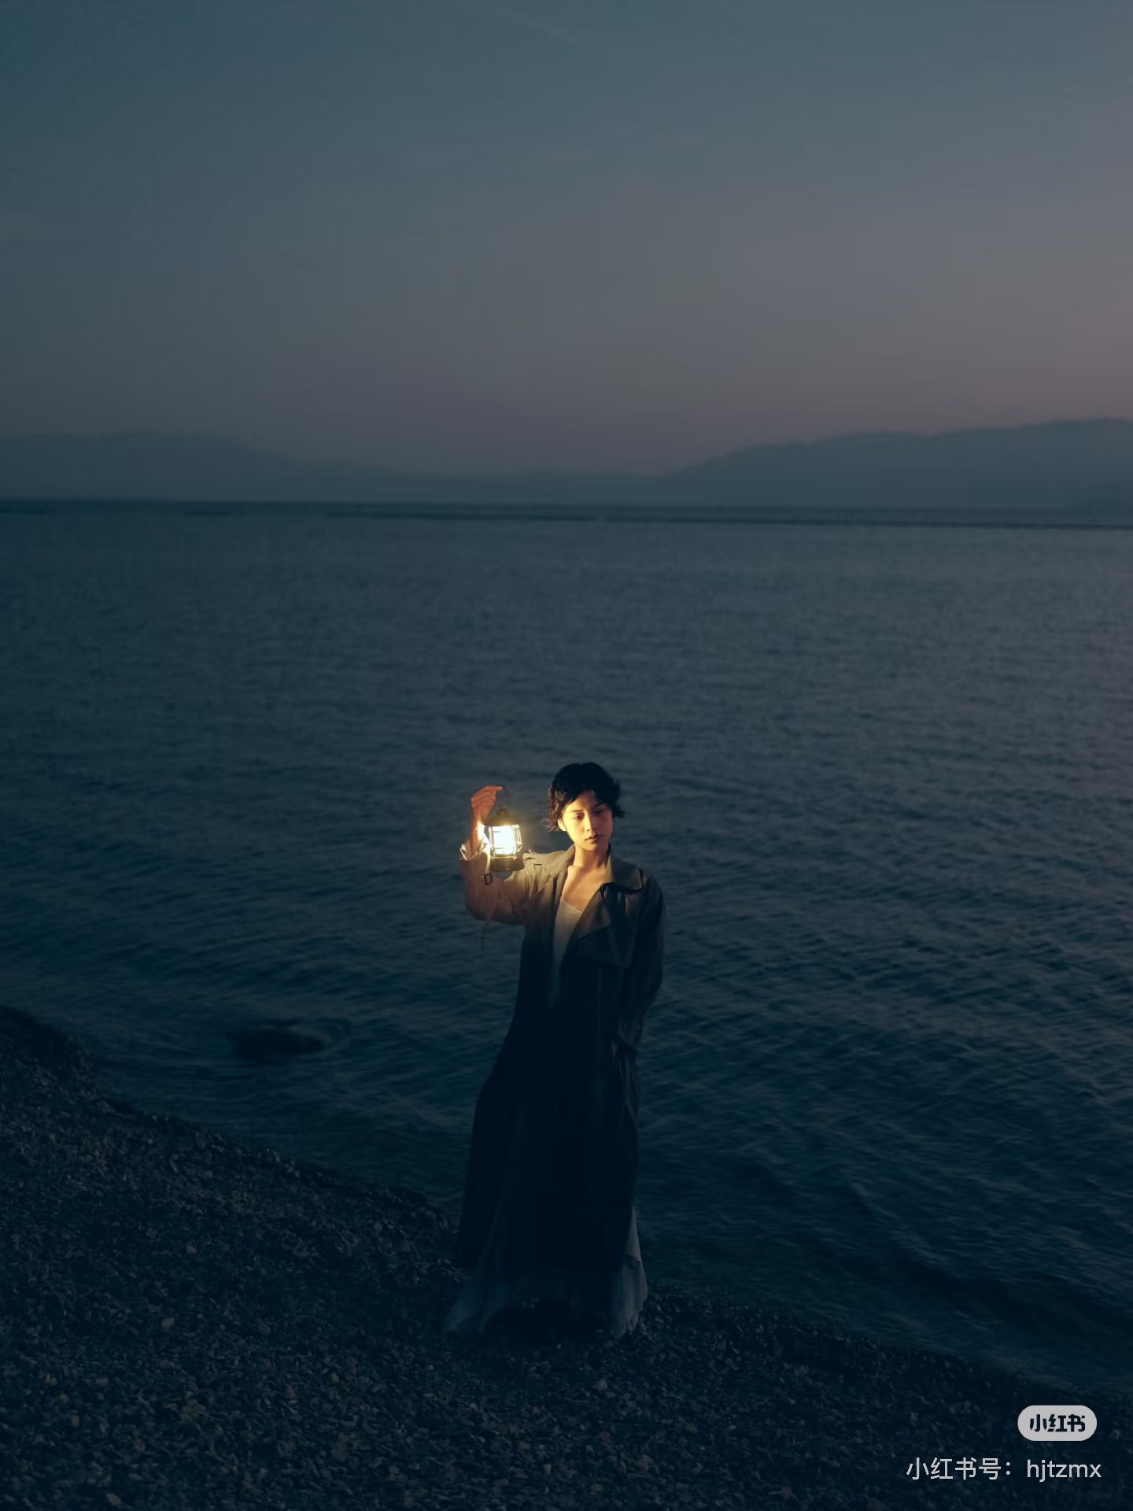 | 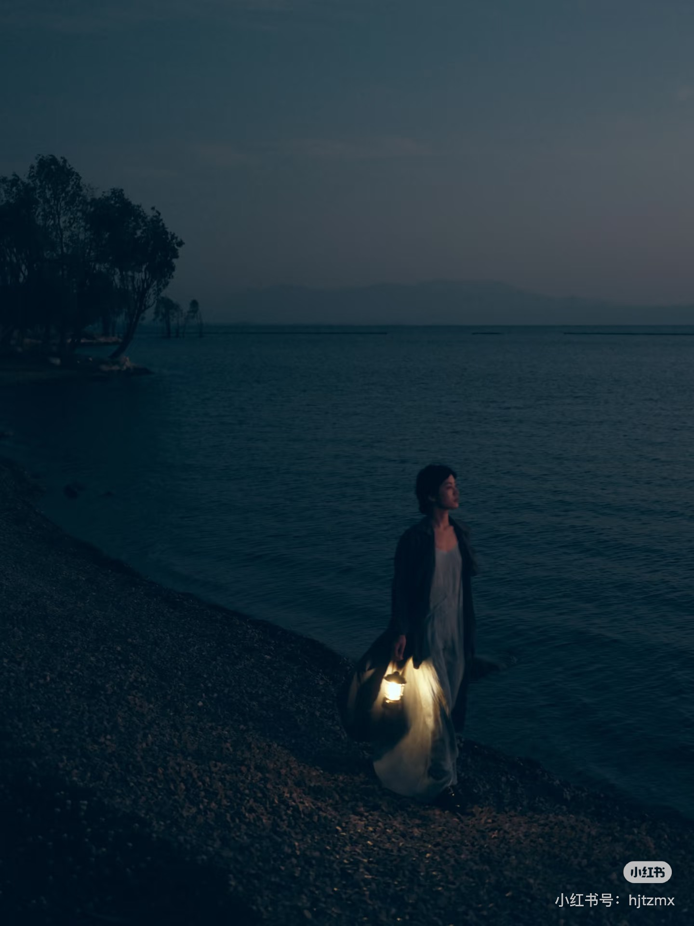 | 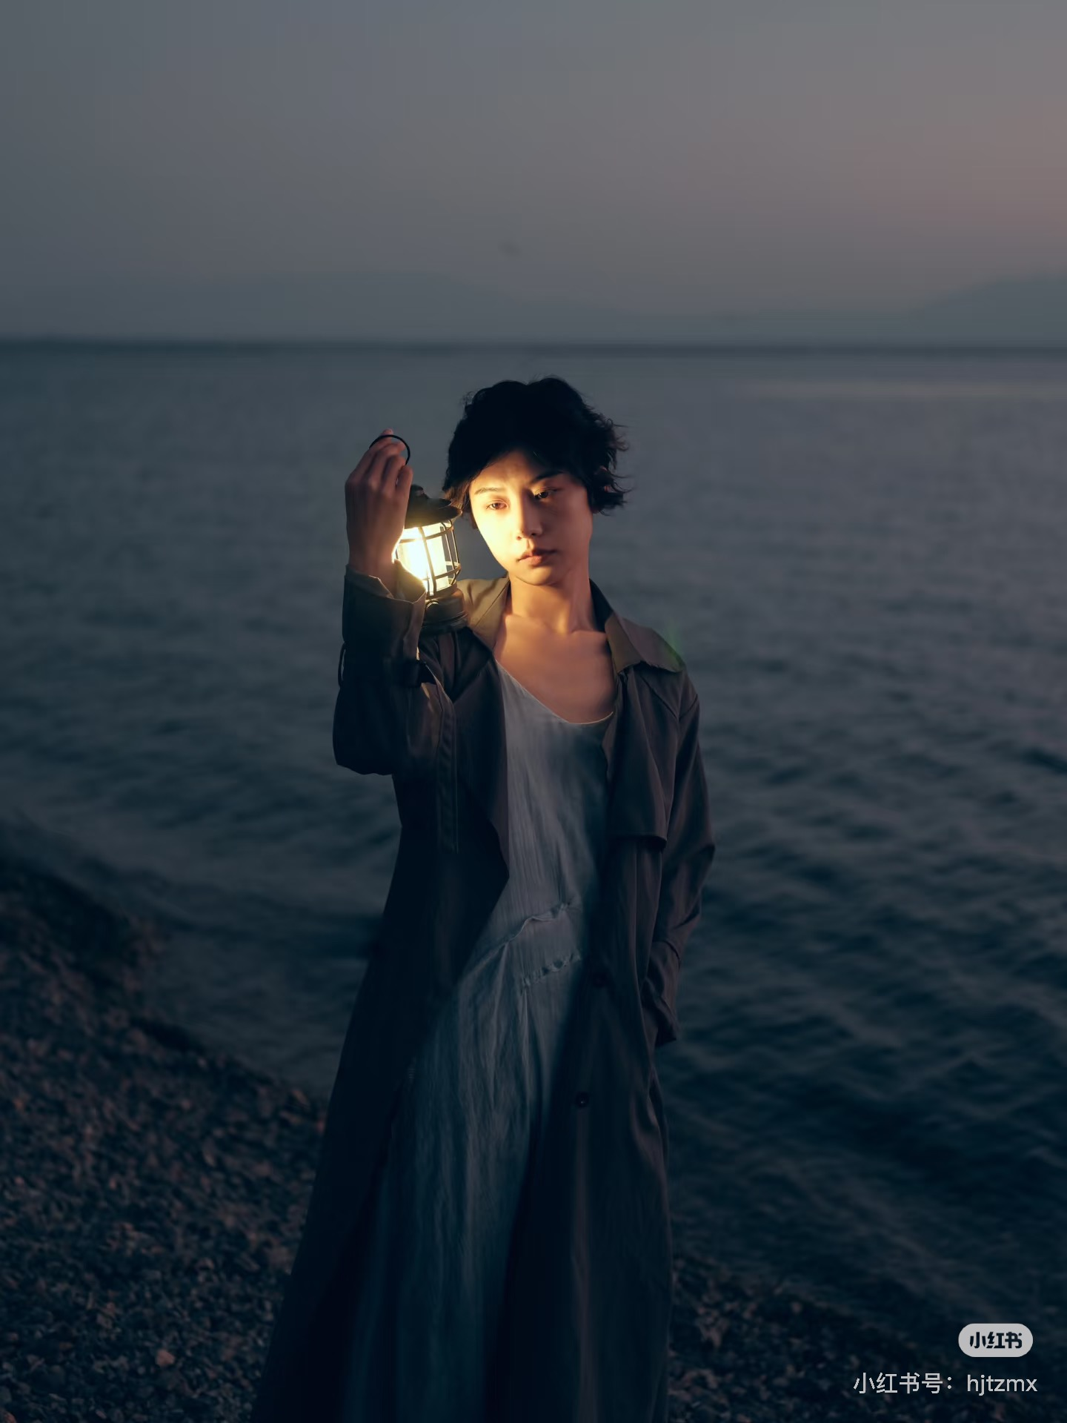 | 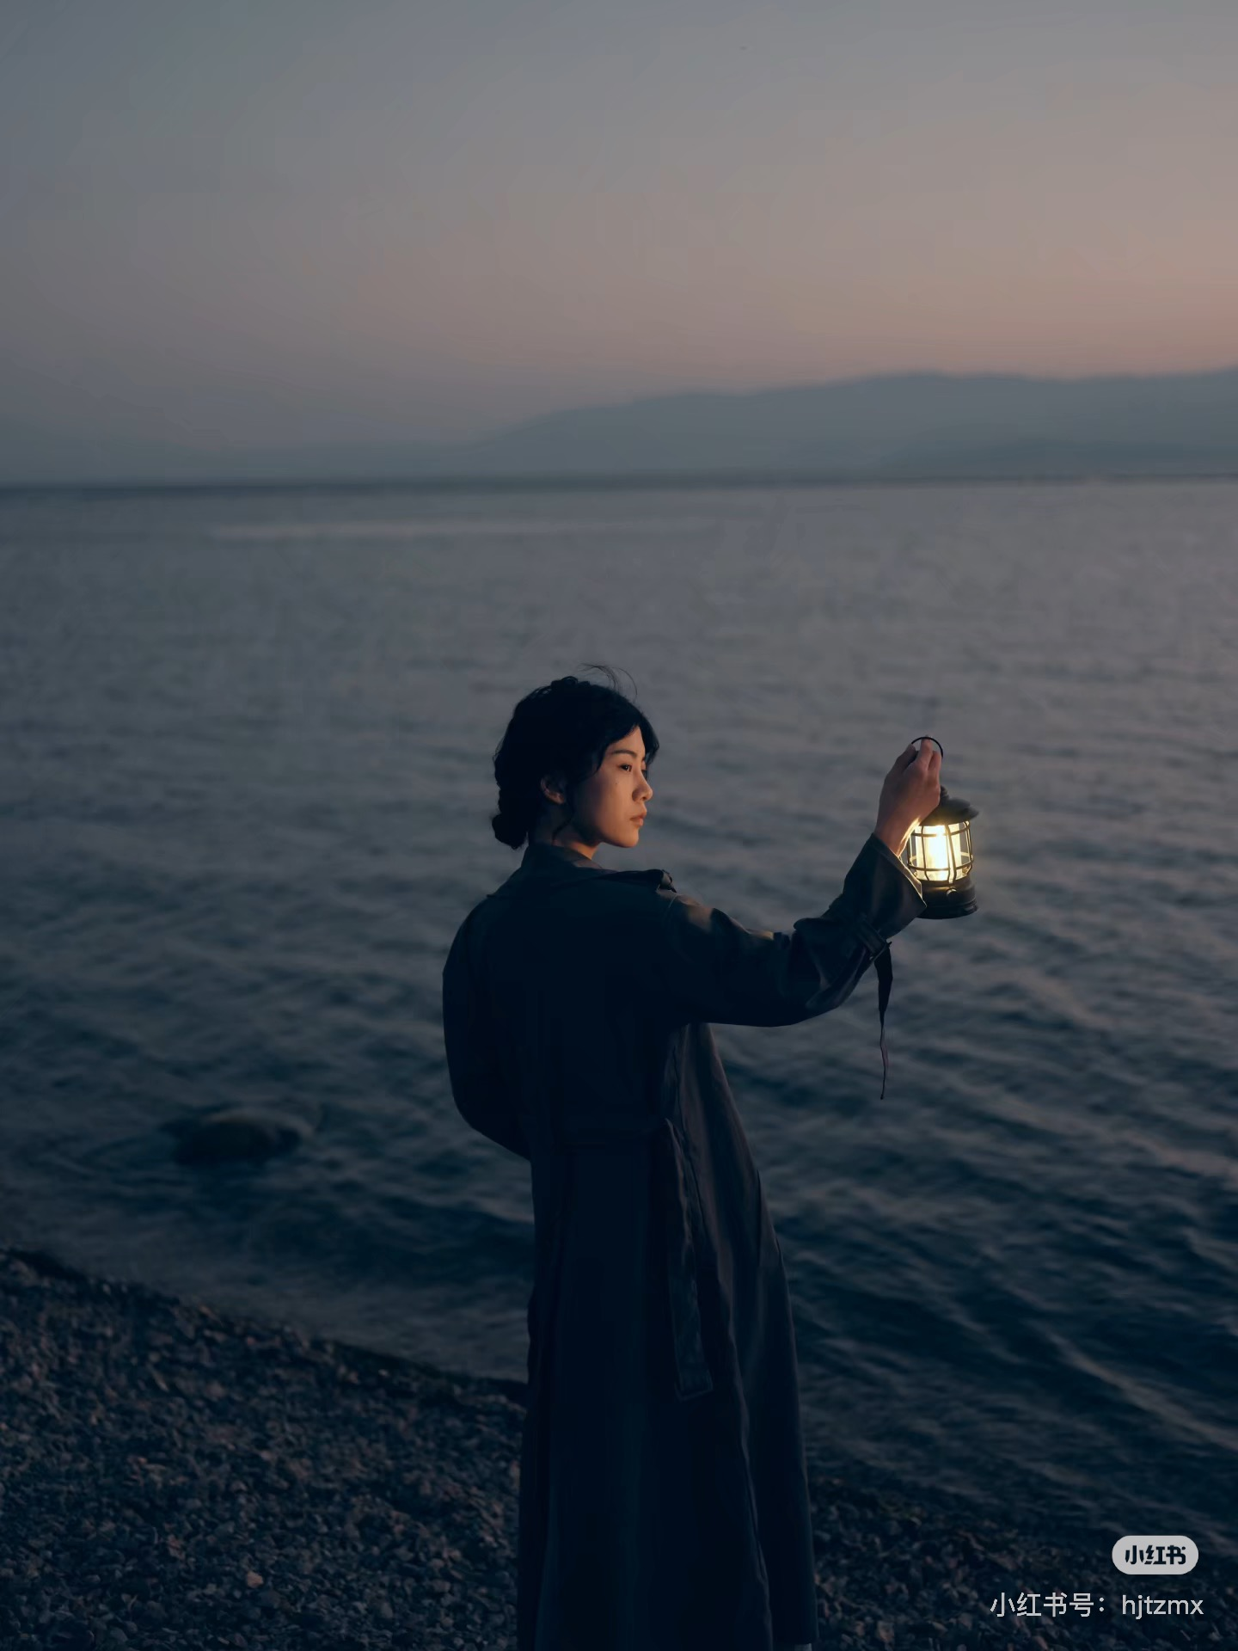
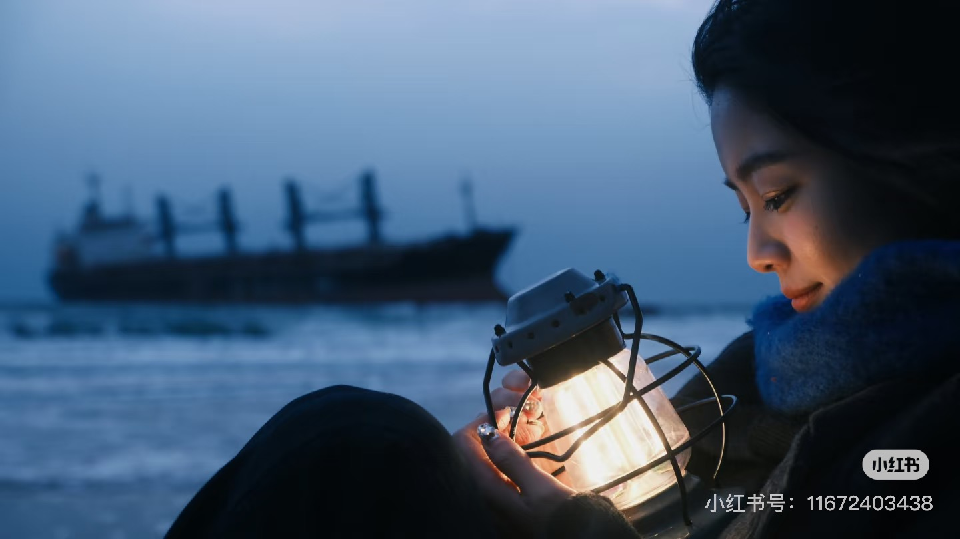 | 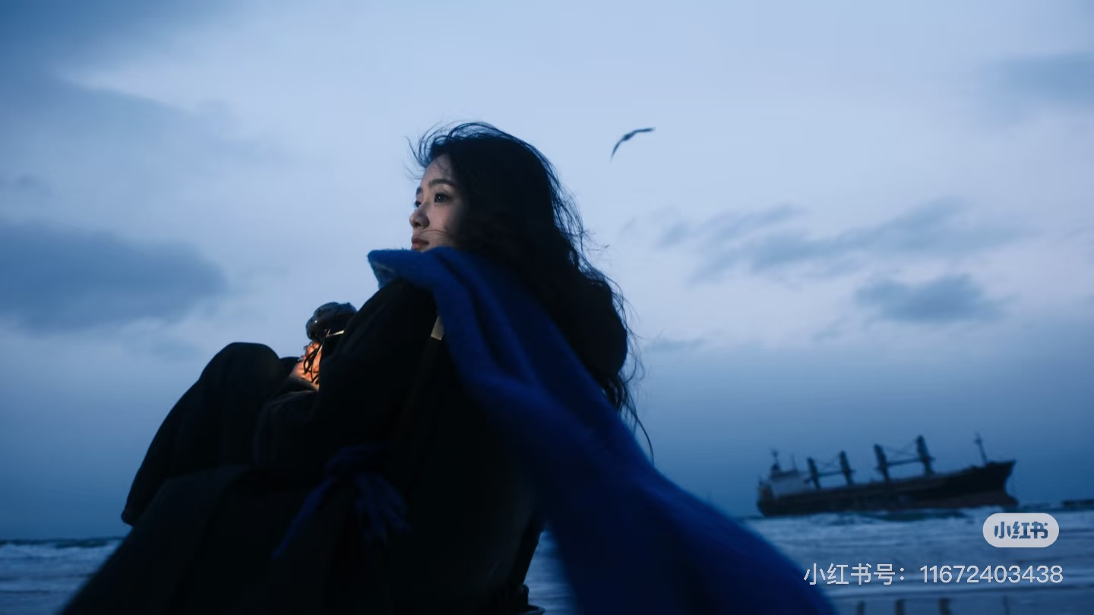 | 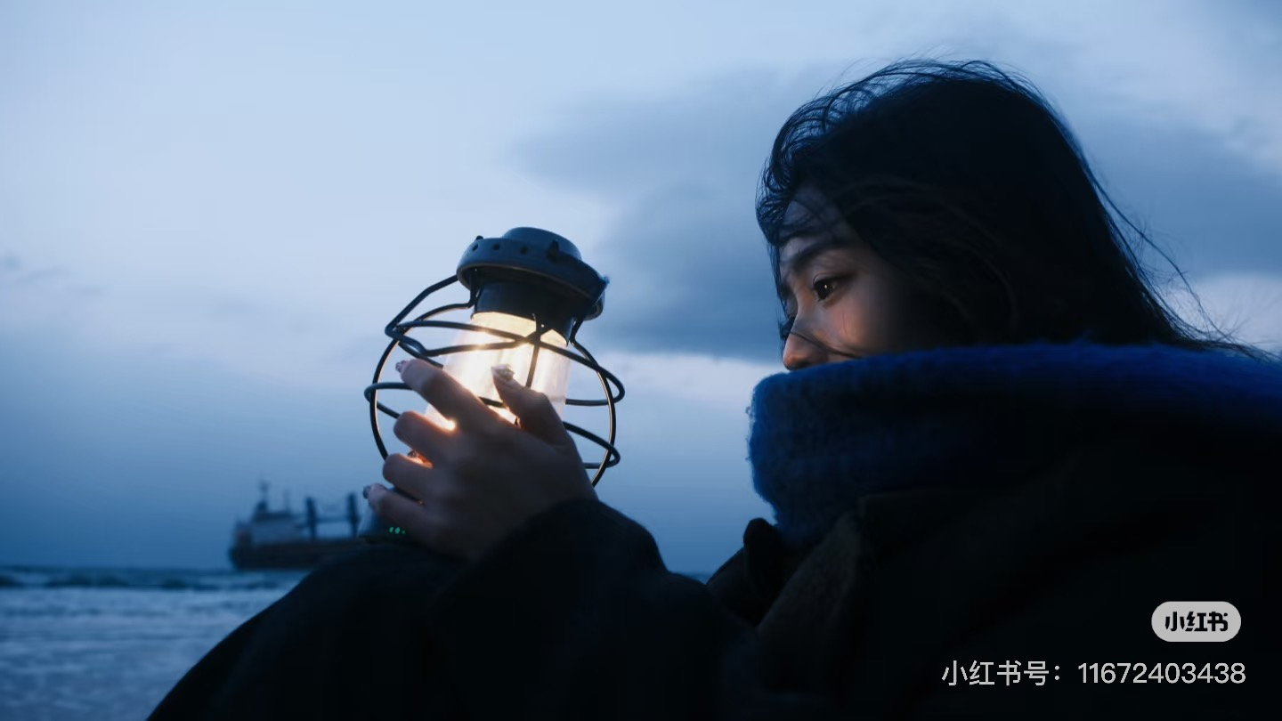 | 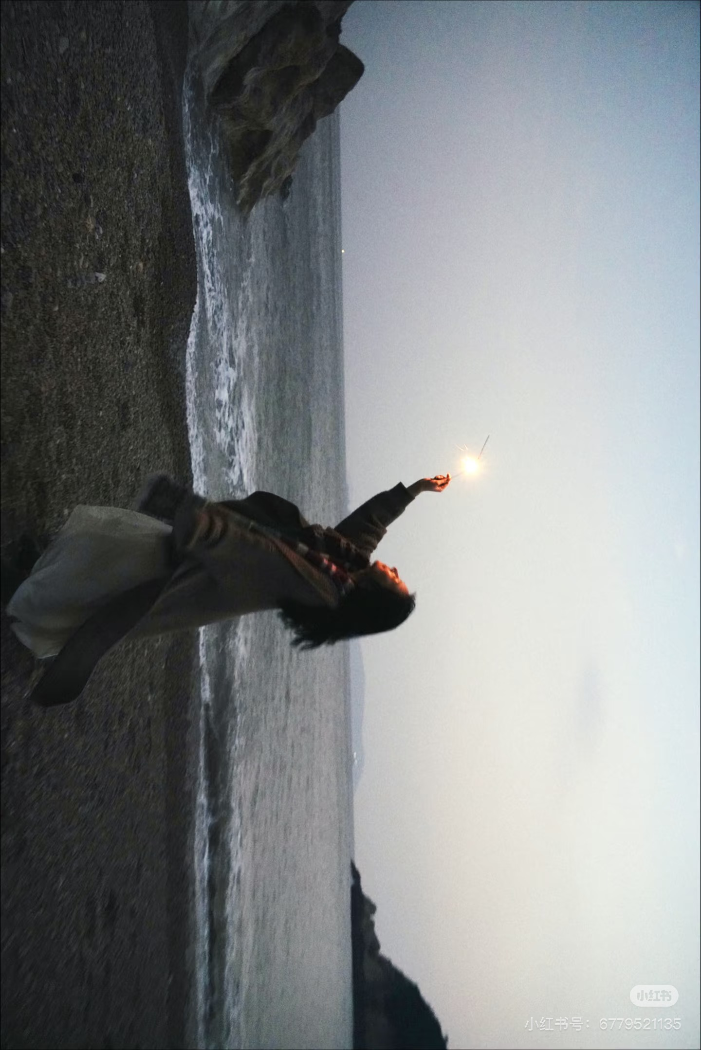 | 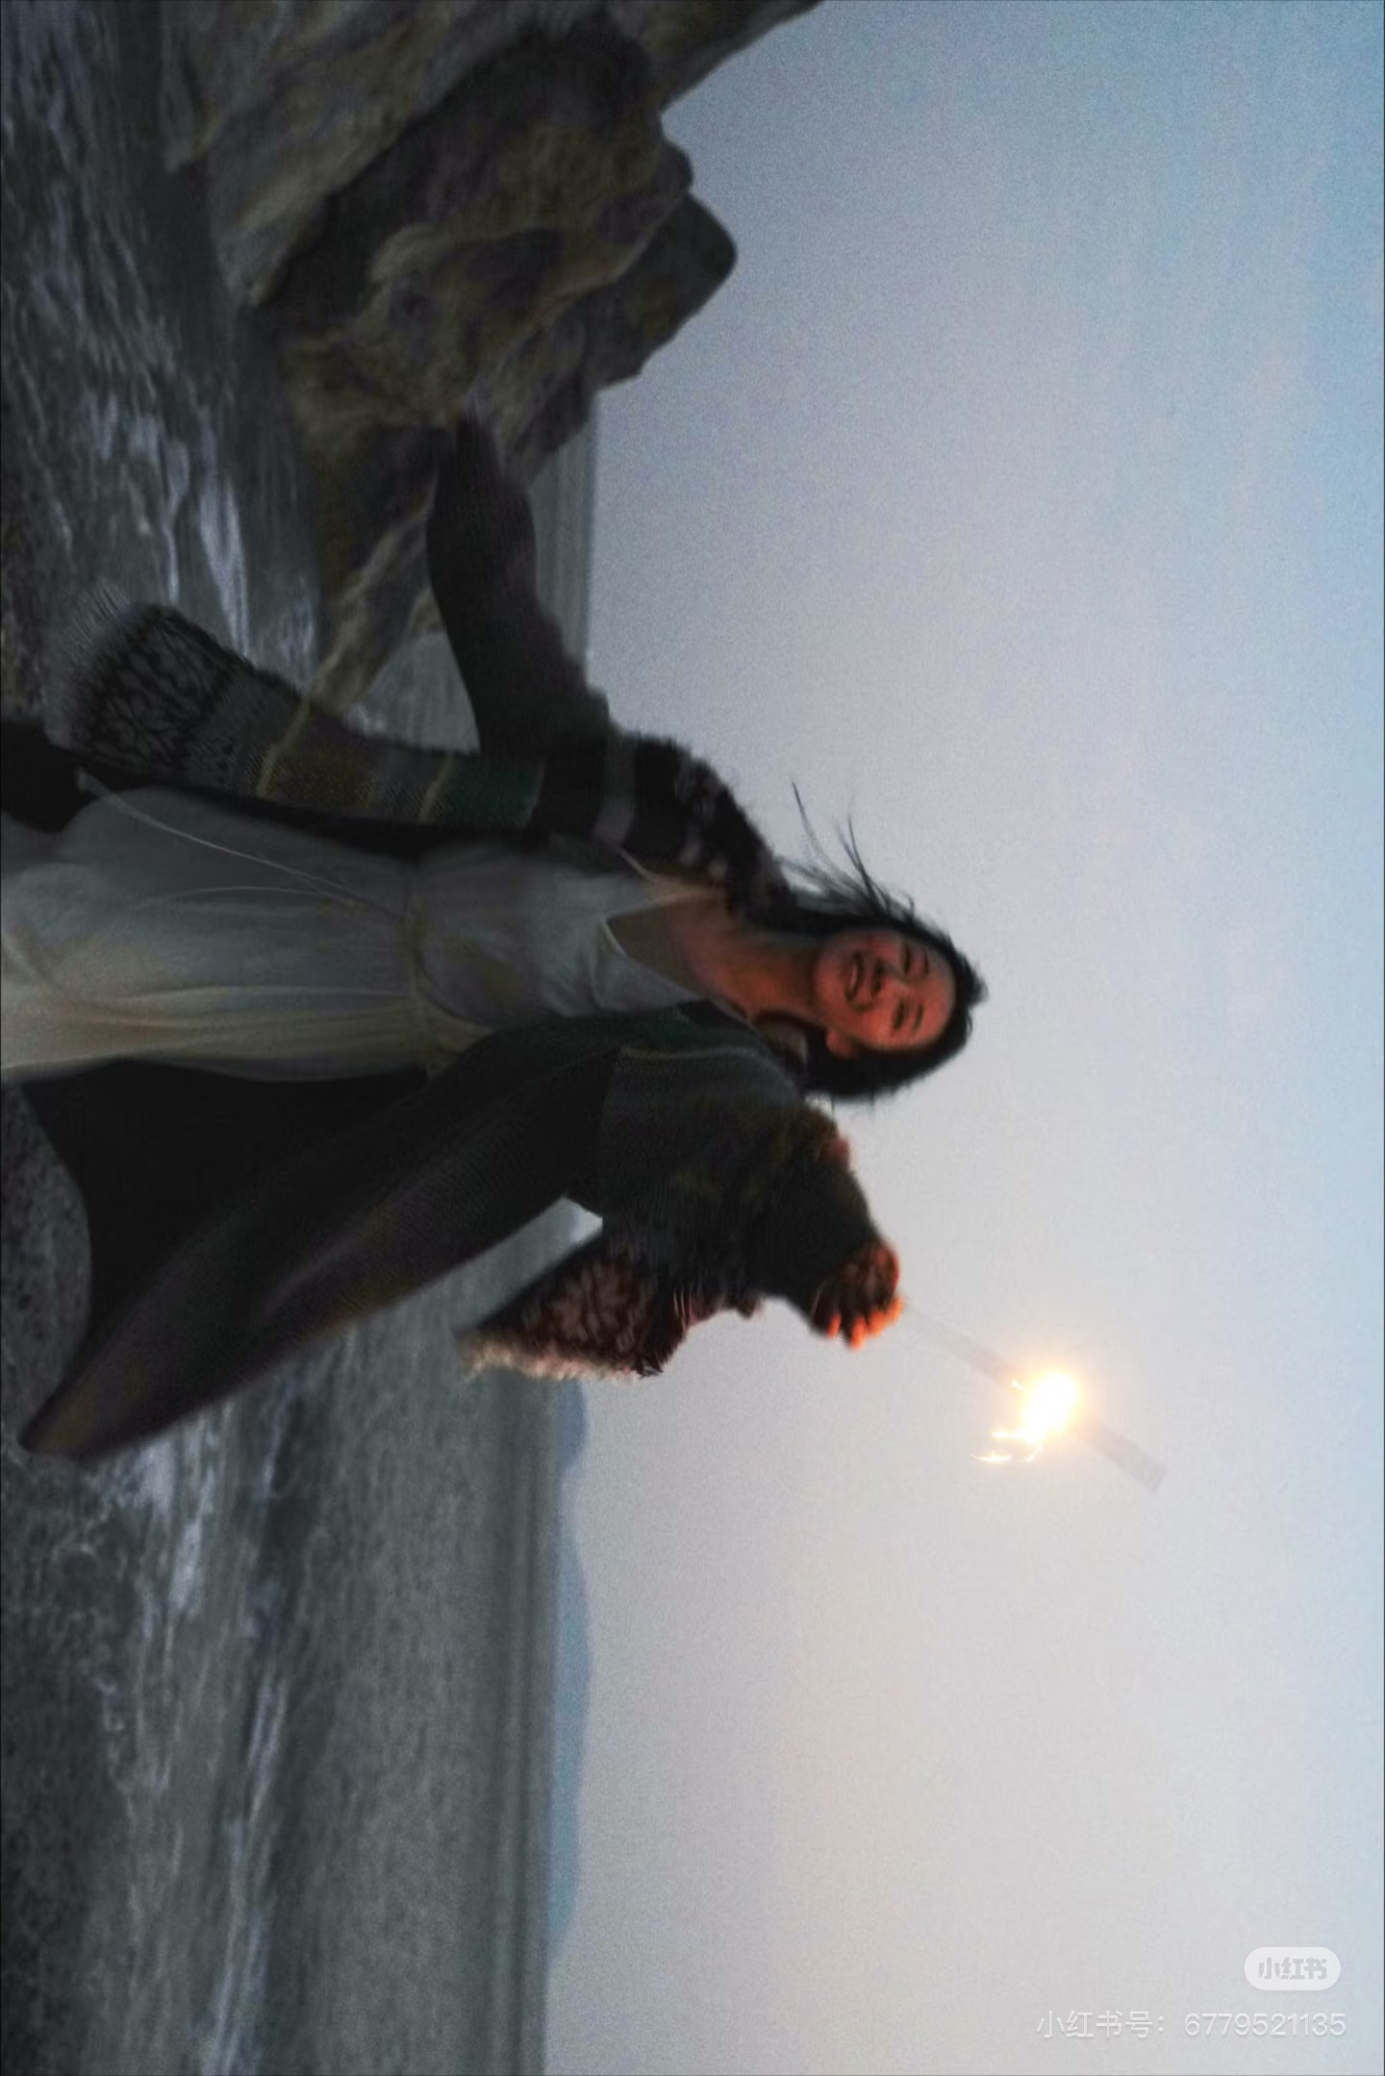
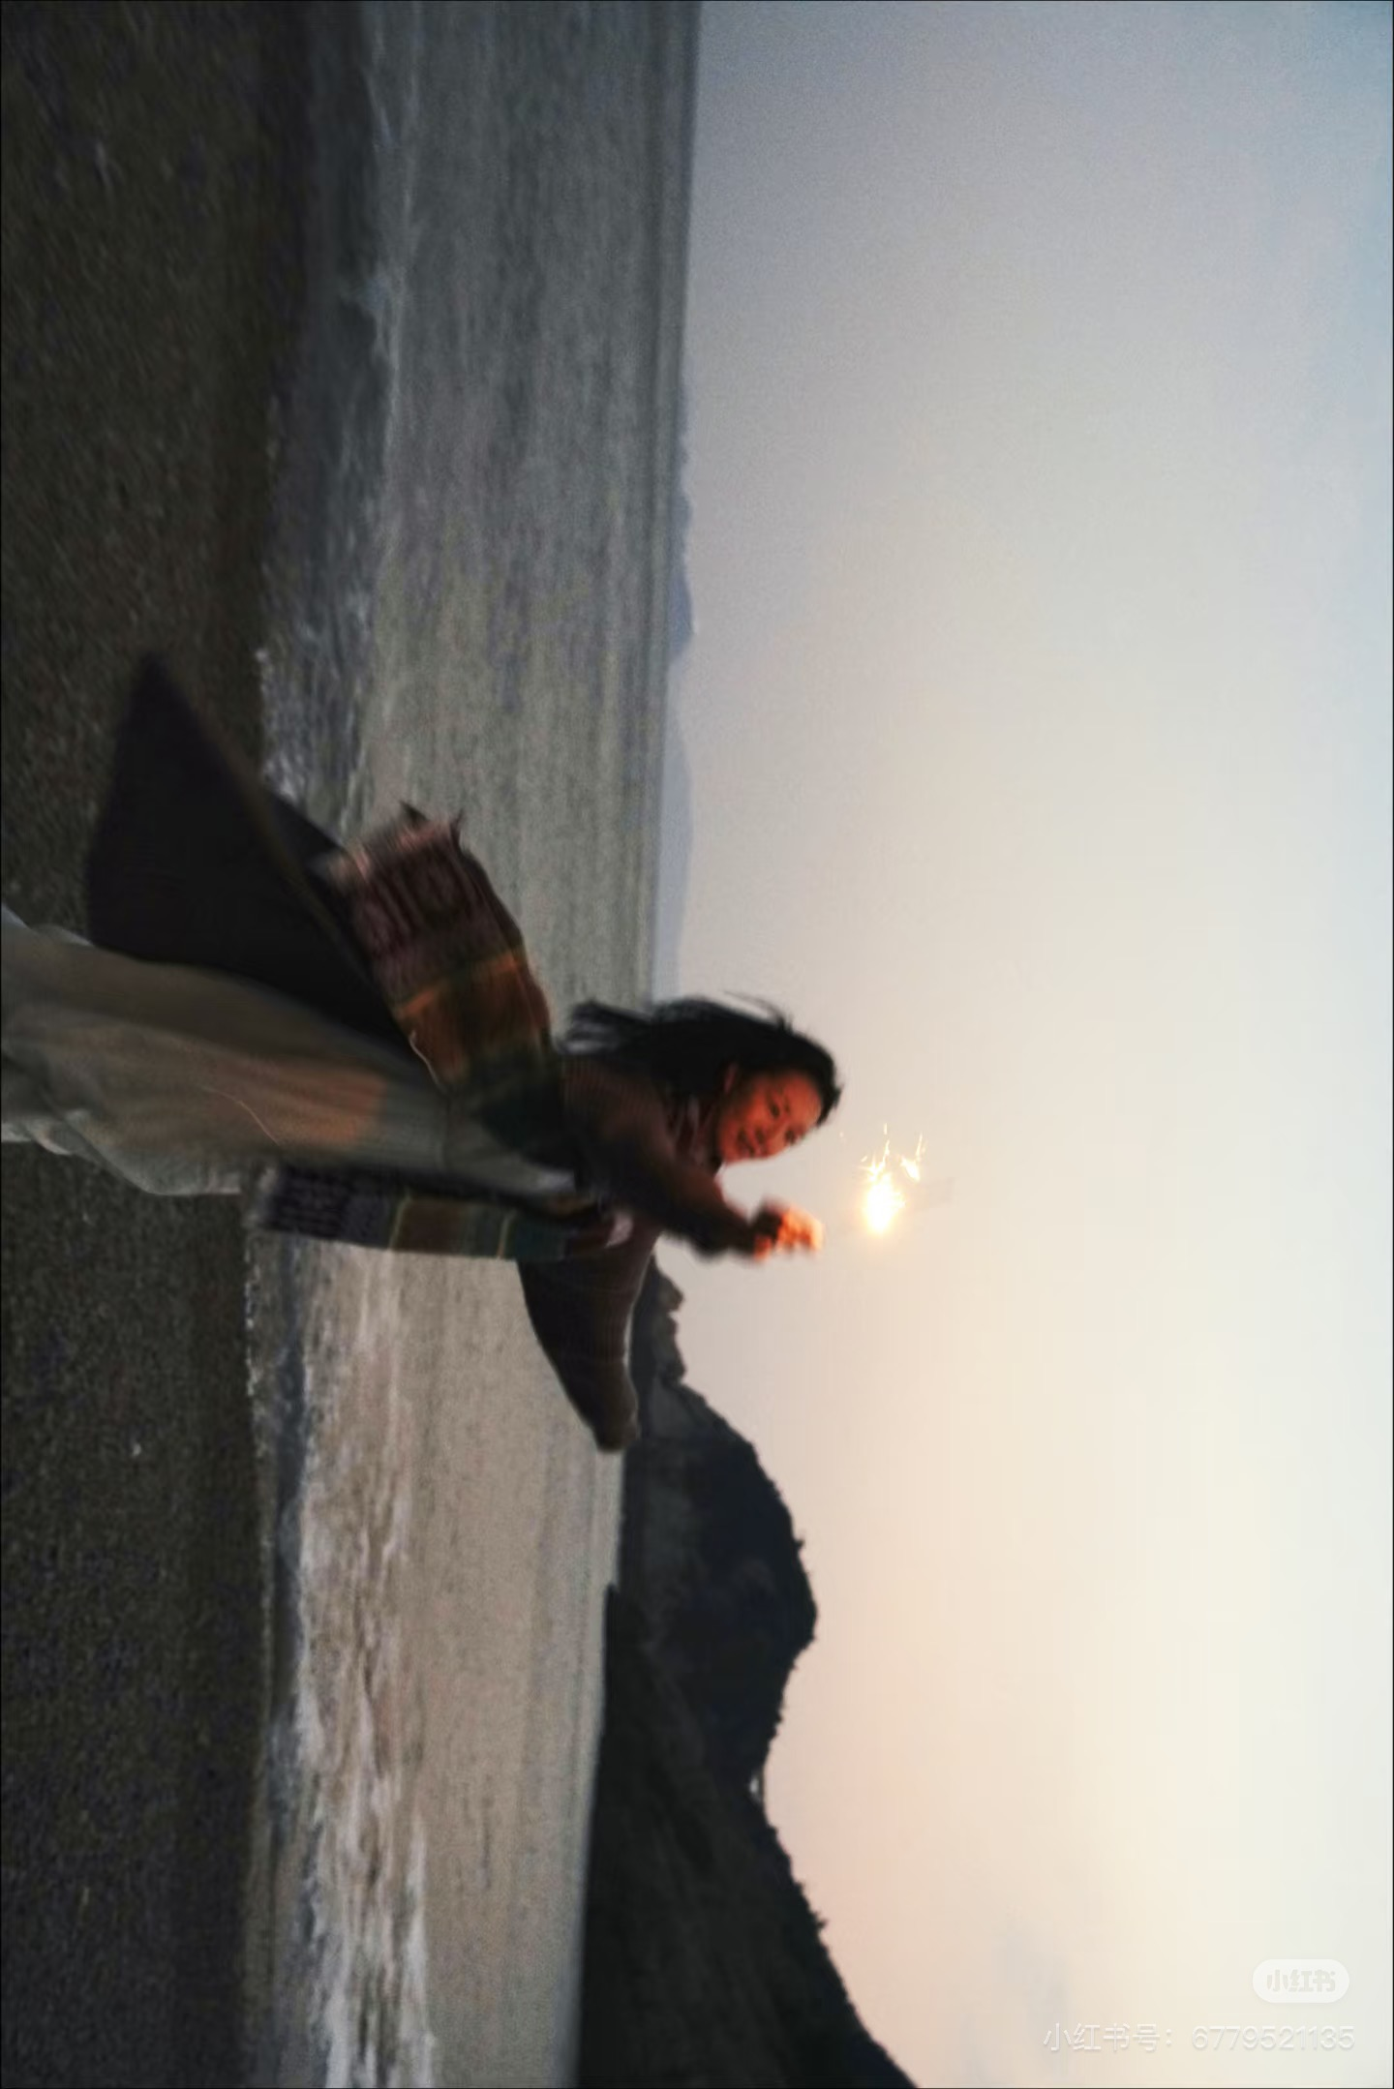 | 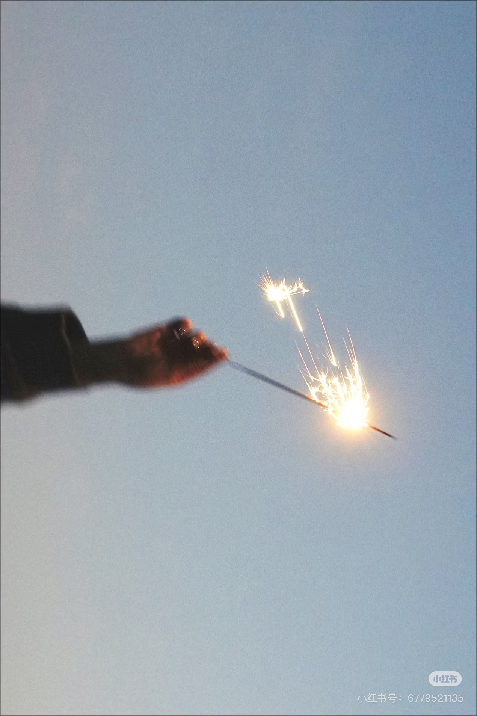 | 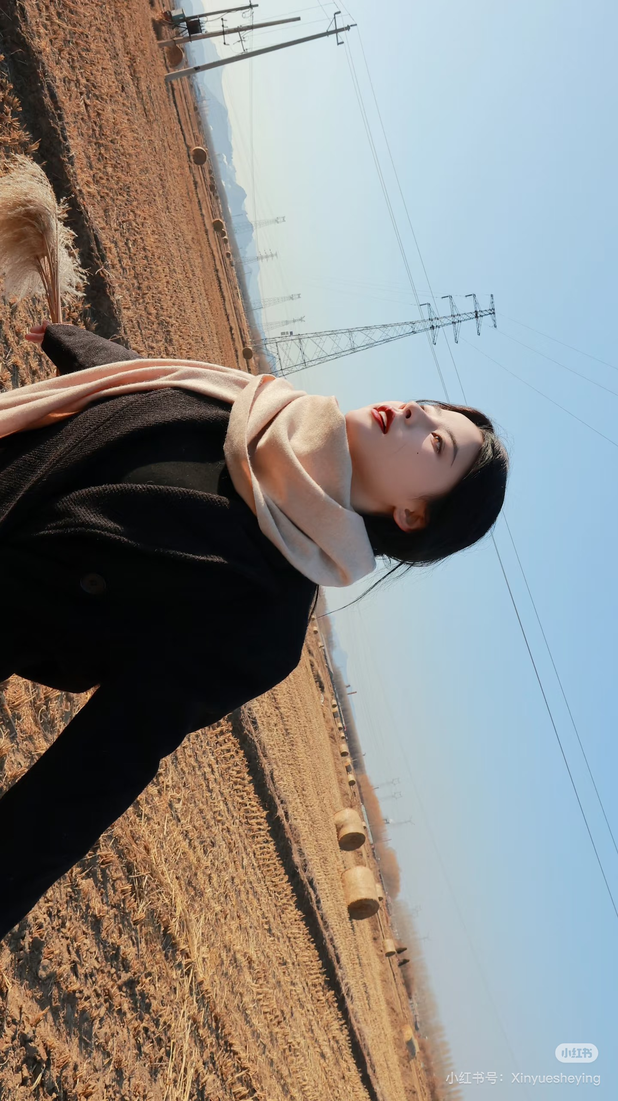 | 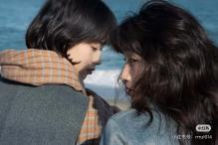 | 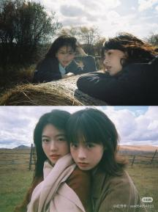

镜头 | 拍摄手法 | 画面内容 | 道具 | 备注
1 | 特写 | 看镜头，花挡眼
2 | 特写 | 脸颊贴近围巾，向下看，伦勃朗光 |  | 注意发丝
3 | 近景平拍 | 头微微歪，面光 |  | 注意发丝
4 | 广角仰拍 | 侧身，手扶帽檐，压腰，俯视
5 | 广角仰拍 | 张开双臂，仰头转圈，注意抬下巴 | PS | P两个鸟
6 | 近景平拍 | 灯在1/3处，手提到肩，向右看 |  | 右脸需要补光
7 | 近景 | 人物居左，向右看，伦勃朗光 |  | 注意发丝
8 | 近景 | 没什么好说的，暴力闪光灯
9 | 近景 | 暴力闪光灯
10 | 近景剪映 | 45仰头，凸显颈部线条 | PS | 希望有太阳  P鸟

参考样图2：
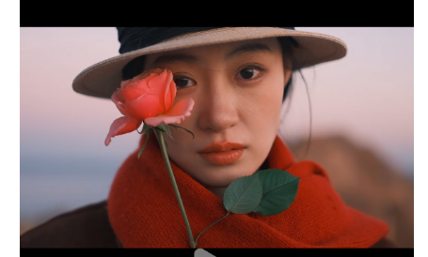 | 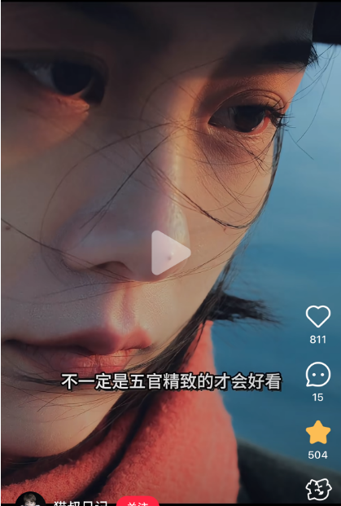 | 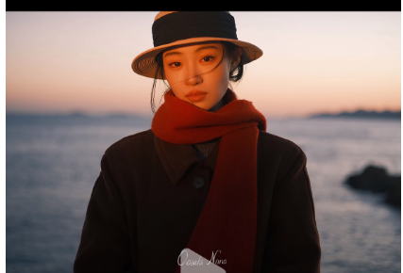 | 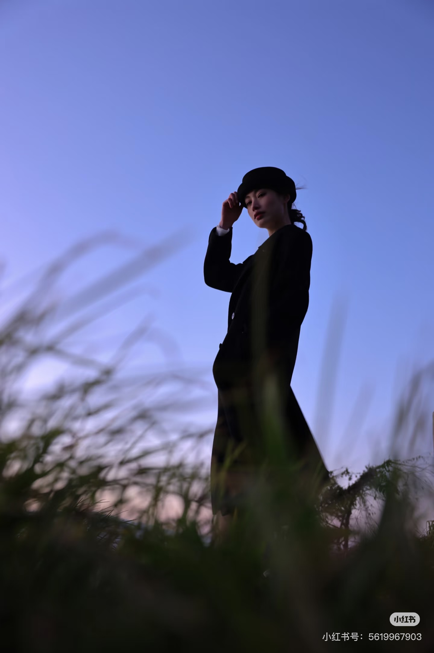 | 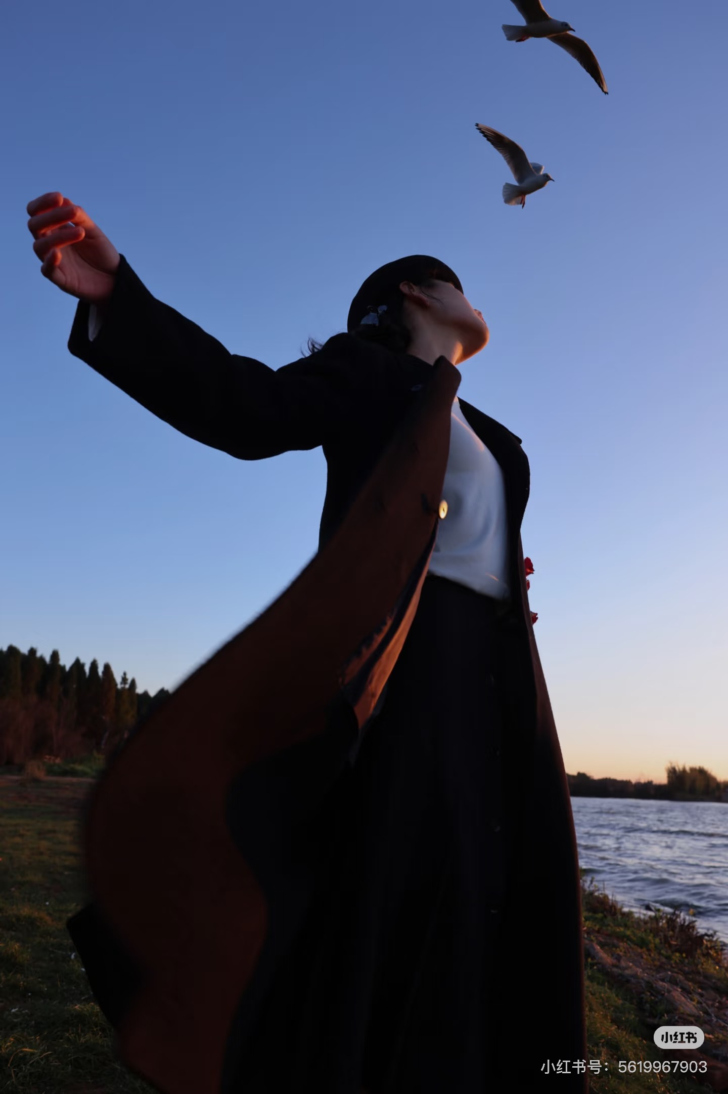
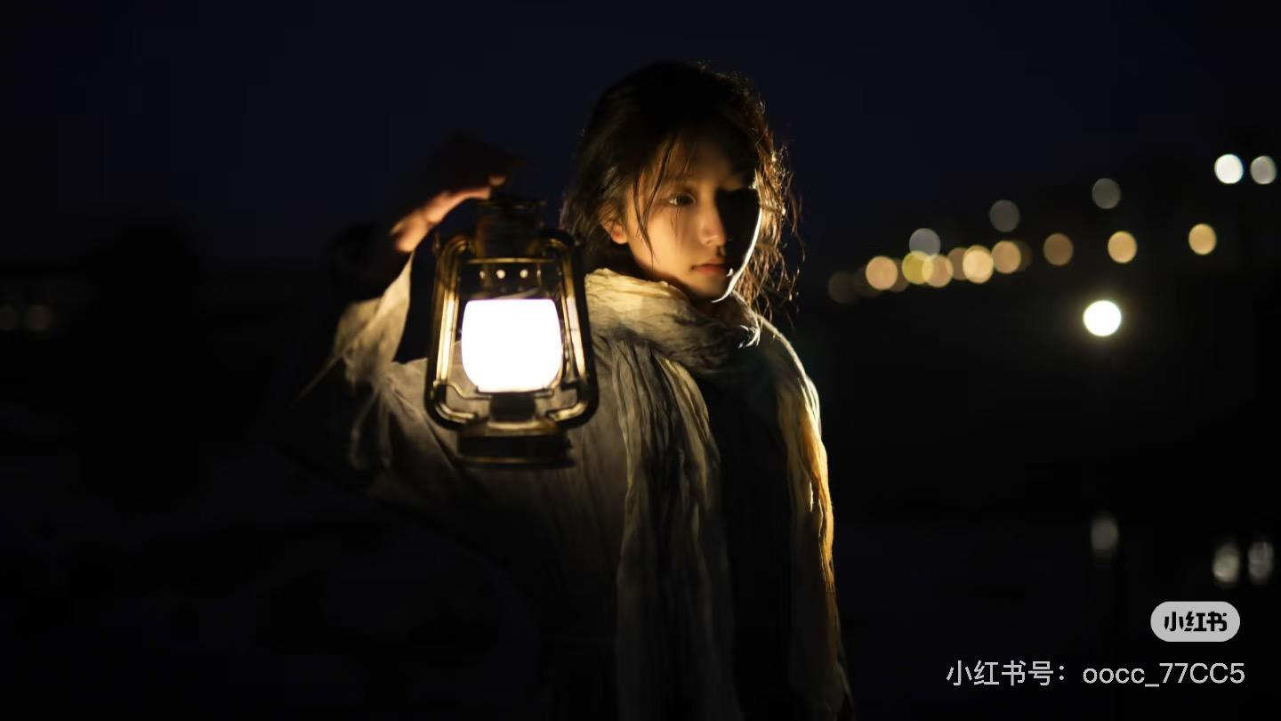 | 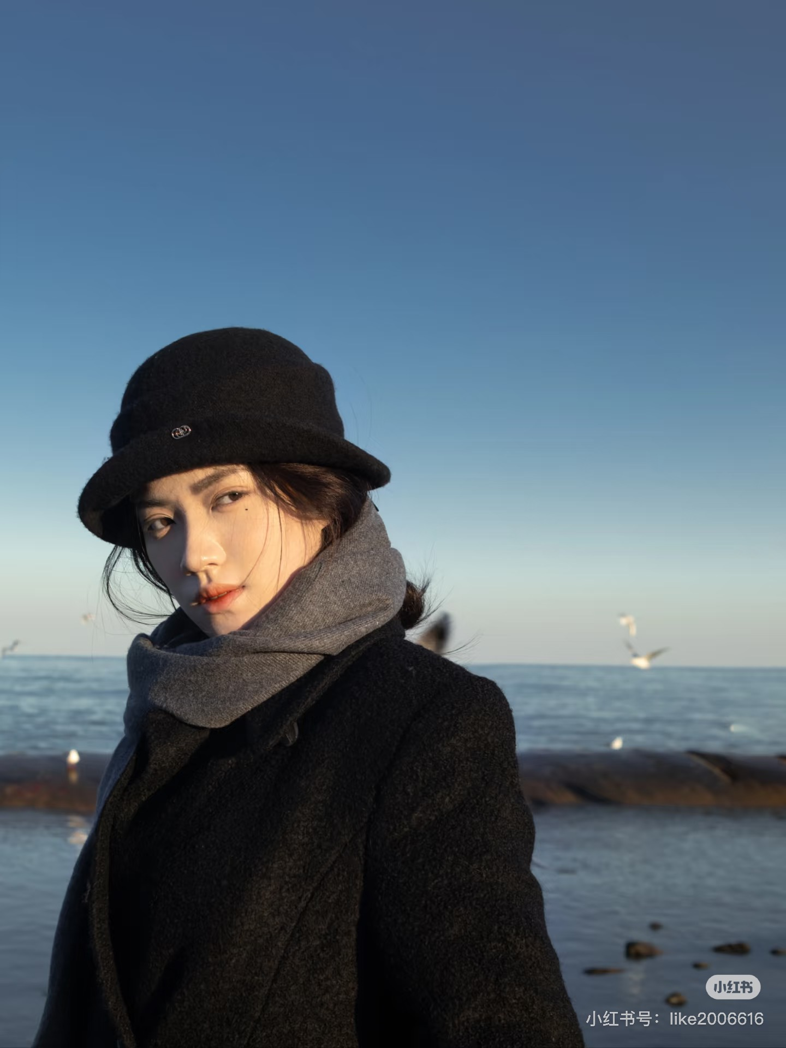 | 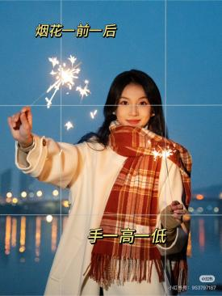 | 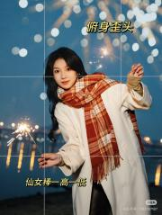 | 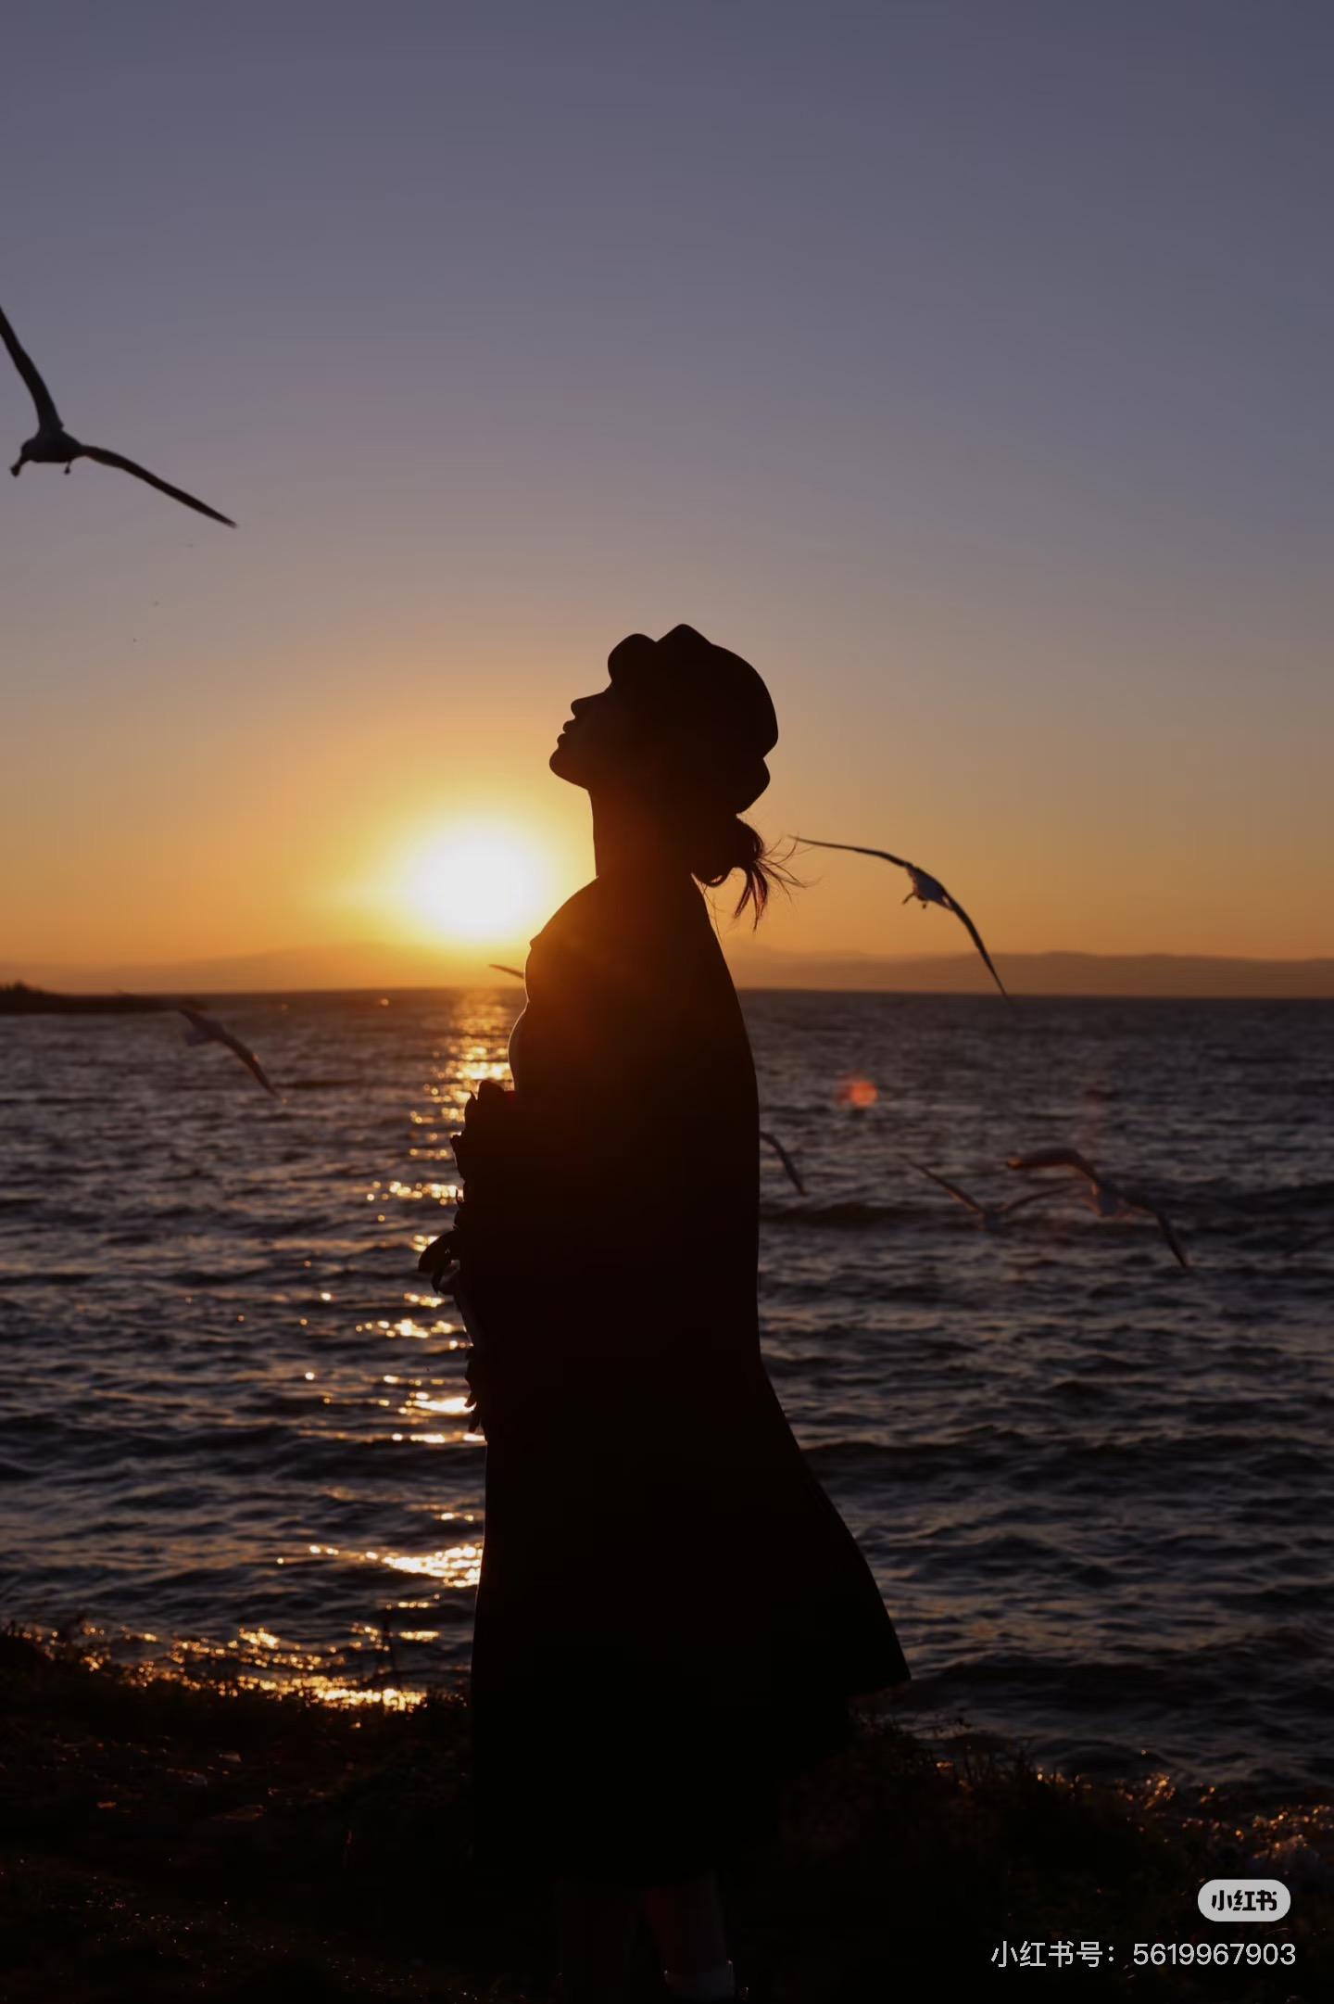
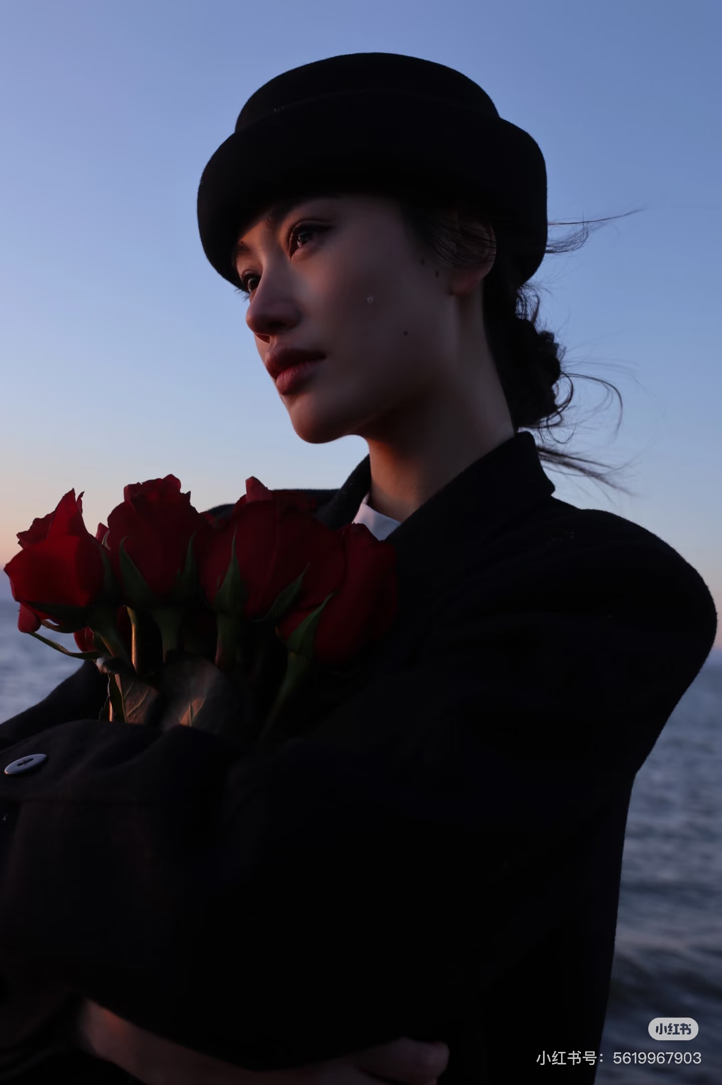 | 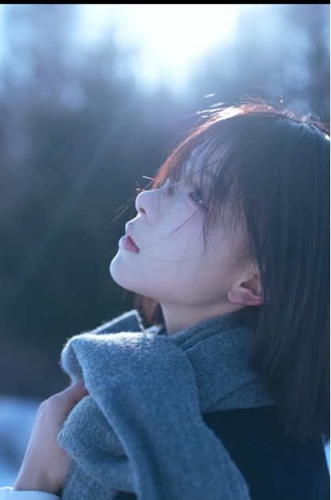 | 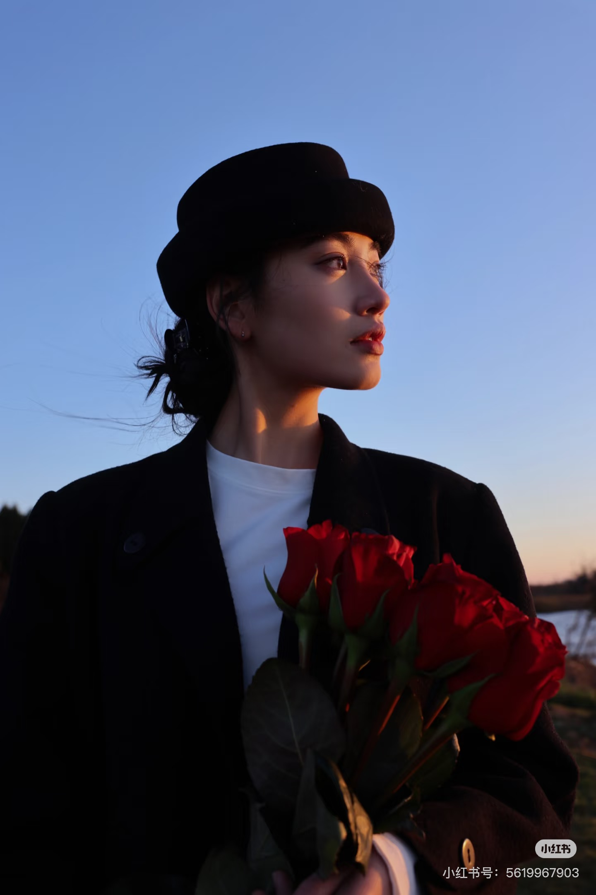 | 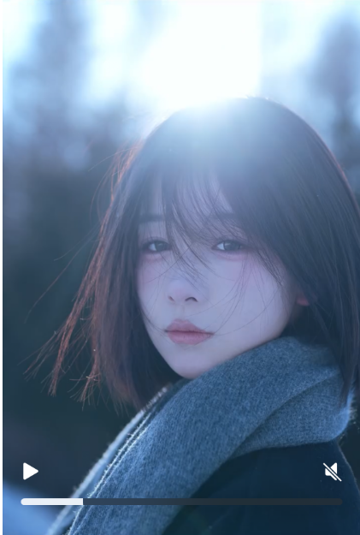 | 